
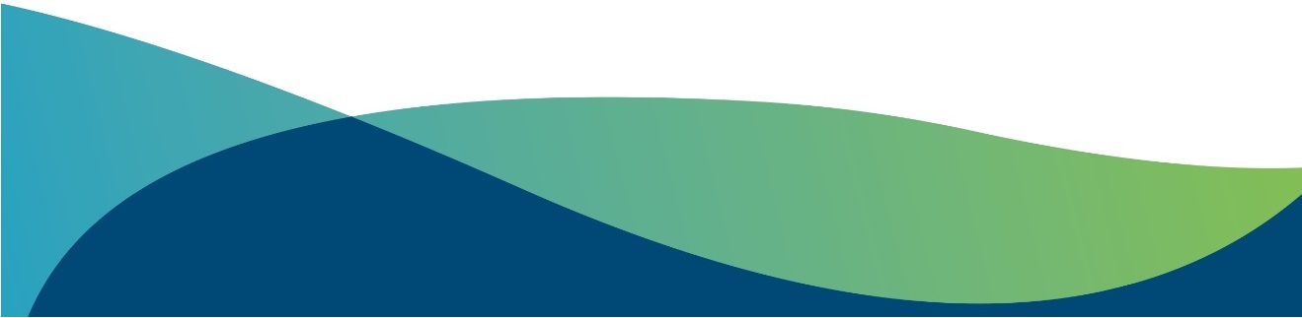

Fonds de soutien Agricole
2024-2025

Consultez le Cadre du programme de financement afin de remplir adéquatement le présent formulaire.
Projet ou Activité
Date de soumission de la demande |  | Date de début  Date de fin
Promoteur
Nom
Adresse et code postal
Municipalité
NEQ
NIM (le cas échéant)
Statut juridique
Personne contact
Téléphone
Courriel
Projet ou activités
Origine du besoin
(Explication de la demande, état de la situation)
Description des éléments de réalisation
Lien le Plan de développement de la zone agricole (PDZA)
À quel(s) priorité du cadre votre demande est associé et comment ?
Clientèle visée
Partenariats développés
Activités de promotion prévues
Pertinence pour le secteur agricole et la vitalité du milieu
Résultats attendus
Résultats visés
(quantitatifs et qualitatifs)
Retombées structurantes prévisibles pour le milieu agricole

Montage financier
Budget total | $
Montant demandé | $
Informations complémentaires sur le montage financier
(Ex : sources de financement sollicitées non obtenues)
Pour déposer une demande ou avoir plus d’information, communiquez avec :

Marie-Pier Landry, Conseillère au développement agricole
T. 418.724.5154 poste 216 | agricole@mrc-rn.ca

